Тест 3
Уравнения и неравенства с одной переменной
Вариант 1

А1. Выберите число, являющееся корнем уравнения: $\frac{х^{3}−2х^{2}−5х+6}{\left(х+2\right)\left(х+3\right)\left(х−1\right)}=0\text{.}$
1) 1 2) -2 3) 3 4) 2
А2. Сколько корней имеет уравнение: .
1) 2 2) ни одного 3) 4 4) 1
А3. Найдите корни уравнения . Если корней несколько, в ответе укажите наименьший корень.
1) -11 2) 0 3) -121 4) 11
А4. Найдите корни уравнения . Если корней несколько, в ответе укажите их сумму.
1) -7,5 2) 7,5 3) -2,5 4) 2,5
А5. Решите неравенство: .
1) 2) 3) 4)

А6. Решите неравенство: .
1) 2) 3) 4)

А7. Найдите сумму целых решений неравенства:
1) 0 2) 7; 3) -7; 4) 14.

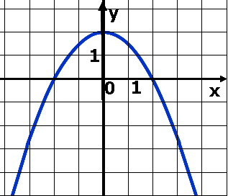
А8. По графику функции , изображенному на рисунке, определите количество целых решений неравенства .

1) 5 2) 3 3) 1 4) 2

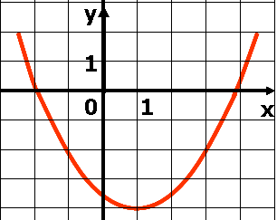
А9. По графику функции , изображенному на рисунке, определите количество целых решений неравенства .

1) 7 2) 2 3) 1 4) 5

А10. При каких значениях х выражение имеет смысл?
1) 2) 3) 4)

Тест 3
Уравнения и неравенства с одной переменной
Вариант 2

А1. Выберите число, являющееся корнем уравнения: $\frac{х^{3}+3х^{2}−х−3}{\left(х^{2}−1\right)\left(х^{2}+1\right)}=0\text{.}$
1) -3 2) -1 3) 1 4) 2

А2. Сколько корней имеет уравнение: ?
1) 2 2) ни одного 3) 4 4) 1
А3. Найдите корни уравнения . Если корней несколько в ответе укажите их сумму.
1) 8 2) 0 3) -8 4) 64
А4. Найдите корни уравнения . Если корней несколько, в ответе укажите их сумму.
1) -3 2) -1 3) 1 4) 3
А5. Решите неравенство: .
1) 2) 3) 4)

А6. Решите неравенство:
1) 2) 3) 4)

А7. Найдите сумму целых решений неравенства:
1) 48 2) 7 3) 21 4) 14

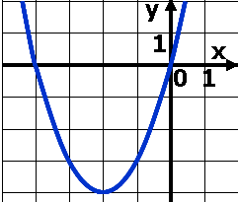
А8. По графику функции , изображенному на рисунке, определите количество целых решений неравенства $f(x)≤0$.

1) 5 2) 3 3) 1 4) 2

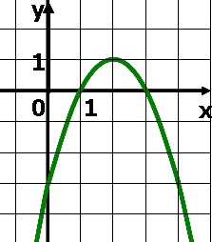
А9. По графику функции , изображенному на рисунке, определите количество целых решений неравенства .

1) 4 2) 2 3) 1 4) 3

А10. При каких значениях х выражение имеет смысл?
1) 2) 3) 4)

Ответы:

Вариант | А1 | А2 | А3 | А4 | А5 | А6 | А7 | А8 | А9 | А10
1 | 3 | 2 | 1 | 4 | 3 | 1 | 2 | 2 | 4 | 4
2 | 1 | 1 | 4 | 3 | 2 | 4 | 3 | 1 | 3 | 4

